Спирали в природе

Базовый уровень / Средний уровень / Углубленный уровень

1) Используйте нижеприведенный шаблон, чтобы закончить рисование спирали
Архимеда:
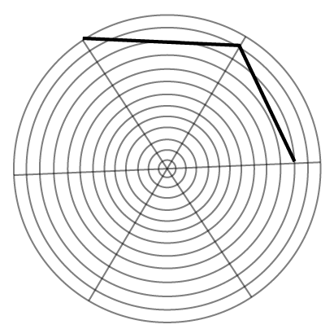

2) Таким же образом используйте нижеприведенный шаблон и нарисуйте спираль Архимеда:
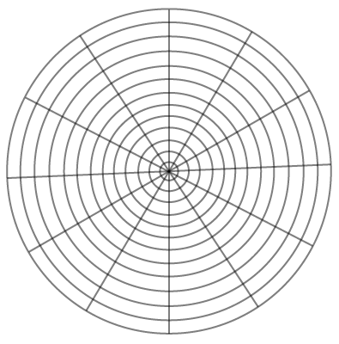

3) На клетчатой бумаге нарисуйте следующее:

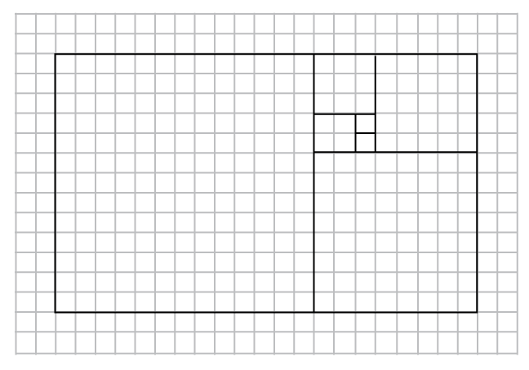
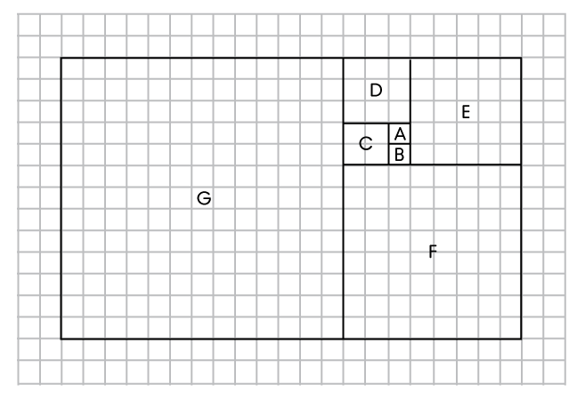
Отметьте длины квадратов A, B, C, D, E, F и G.

Как называется эта последовательность чисел?

Продолжите спираль, начатую на шаблоне, чтобы сформировать Золотую спираль.

Ответы

Базовый уровень / Средний уровень / Углубленный уровень

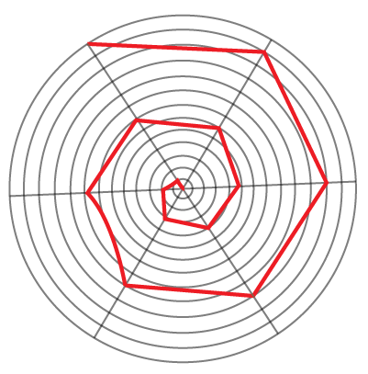
1) Спираль Архимеда:

2) Спираль Архимеда:

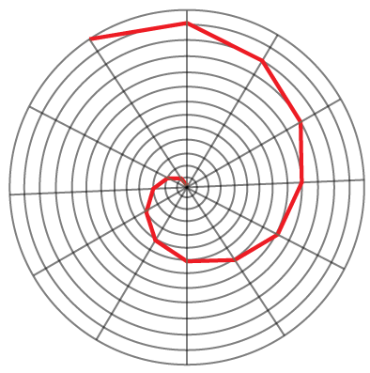

3) A = 1, B = 1, C = 2, D = 3, E = 5, F = 8 и G = 13; Последовательность Фибоначчи.

Золотая спираль:
